Министерство науки и высшего образования Российской Федерации

Федеральное государственное бюджетное образовательное учреждение высшего образования

Томский государственный университет   
систем управления и радиоэлектроники (ТУСУР)

Кафедра автоматизированных систем управления (АСУ)

**АВТОМАТИЗАЦИЯ УЧЕТА БИБЛИОТЕЧНОГО ФОНДА И ОБЕСПЕЧЕНИЯ ОБСЛУЖИВАНИЯ ЧИТАТЕЛЕЙ В ШКОЛЬНОЙ БИБЛИОТЕКЕ**

**ОТЧЕТ**

ПО РЕЗУЛЬТАТАМ

производственной практики «Научно-исследовательская работа»

|  |  |
| --- | --- |
|  | Обучающийся гр. 431-2  В.А. Забавнова  (подпись) (И.О. Фамилия)    (дата) |
| **_________**  (оценка)  М.П. | Руководитель практики от профильной организации:  _________________________________  (должность, ученая степень, звание)    (подпись) (И.О. Фамилия)    (дата) |
| **_________**  (оценка) | Руководитель практики от Университета:  _________________________________  (должность, ученая степень, звание)  С.М. Левин  (подпись) (И.О. Фамилия)    (дата) |

Томск 2024

Министерство науки и высшего образования Российской Федерации

Федеральное государственное бюджетное образовательное   
учреждение высшего образования

ТОМСКИЙ ГОСУДАРСТВЕННЫЙ УНИВЕРСИТЕТ   
СИСТЕМ УПРАВЛЕНИЯ И РАДИОЭЛЕКТРОНИКИ (ТУСУР)

Кафедра автоматизированных систем управления (АСУ)

|  |  |
| --- | --- |
|  | УТВЕРЖДАЮ  Зав. кафедрой АСУ  Канд.тех. наук, доцент  Романенко В.В.  _______________  (подпись) |

**ИНДИВИДУАЛЬНОЕ ЗАДАНИЕ**

на производственную практику: «Научно-исследовательская работа»

студенту гр. 431-2 факультета систем управления

_______________Забавнова Валерия Александровна_______________

(Ф.И.О студента)

1. **Тема практики:** Автоматизация учета библиотечного фонда и обеспечения обслуживания читателей в школьной библиотеке.
2. **Цель практики:** систематизация, закрепление и расширение теоретических и практических знаний по технологии проектирования и разработке программных средств с использованием современных компьютерных технологий на основе анализа проблемной ситуации.
3. **Сроки прохождения практики:** с 05 февраля по 03 марта 2024 г.

**Совместный рабочий график (план) проведения практики**

|  |  |  |
| --- | --- | --- |
| №  п/п | Перечень заданий | Сроки выполнения |
| 1. | Прохождение техминимума и тех. безопасности на рабочем месте. | 5 февраля |
| * Ознакомление со структурой предприятия, учреждения или организации, являющимся базой практики; * Ознакомление с организацией управления производством, методами его совершенствования; |
| 2. | * Изучение целей и функций автоматизации технологических процессов, автоматизированных систем управления, используемых средств вычислительной техники в действиях данного предприятия; * Изучение технологии обработки информации на компьютерах, процессов решения конкретных задач автоматизации; | 6 февраля  ÷  9 февраля |
| 3. | * Расширение навыков по применению методов оптимизации и автоматизации производственных и технологических процессов, а также разработка компьютерных программ на различных языках; * Изучение и освоение различных пакетов программ, применяемых на предприятии; | 12 февраля  ÷  16 февраля |
| 4. | * Индивидуальное задание от предприятия: «Разработка desktop-приложения для учета библиотечного фонда и обеспечения обслуживания читателей в школьной библиотеке». | 19 февраля  ÷  26 февраля |
| 5. | Написание отчета по практике, заполнение дневника практики и создание презентации с основными результатами практике. | 27 февраля  ÷  2 марта |

Дата выдачи: «02» февраля 2024 г.

Руководитель практики от университета

|  |  |  |
| --- | --- | --- |
| к.ю.н., профессор каф. АСУ  (должность) | ___________________  (Подпись) | С.М. Левин  (Ф.И.О.) |
|  |  |  |

Согласовано:

Руководитель практики от профильной организации

|  |  |  |
| --- | --- | --- |
| _____________________  (должность) | ___________________  (Подпись) | ________________________  (Ф.И.О.) |

Задание принял к исполнению «02» февраля 2024 г.

|  |  |  |
| --- | --- | --- |
| Студент гр. 431-2 | ___________________  (Подпись) | ____В.А. Забавнова____  (Ф.И.О.) |
|  |  |  |

Оглавление

ВВЕДЕНИЕ 5

1 ОБЗОР ЗАДАЧ, ВЫПОЛНЯЕМЫХ БИБЛИОТЕКОЙ МАОУ ЛИЦЕЙ № 51 Г. ТОМСКА 7

2 АНАЛИЗ СУЩЕСТВУЮЩИХ АНАЛОГОВ 9

3 РАЗРАБОТКА ПРОГРАММНОГО ОБЕСПЕЧЕНИЯ 12

3.1 Функции приложения 12

3.2 Обоснование возможных программных средств реализации 13

4 ТЕСТИРОВАНИЕ ПРОГРАММЫ 16

ЗАКЛЮЧЕНИЕ 25

СПИСОК ИСПОЛЬЗОВАННЫХ ИСТОЧНИКОВ 26

# ВВЕДЕНИЕ

В настоящее время, в условиях стремительного развития информационных технологий, внедрение автоматизированных систем в различные области образования становится неотъемлемой частью современного мира. Школьные библиотеки, играющие ключевую роль в формировании читательской культуры и обеспечении доступа к образовательным ресурсам, также нуждаются в современных инструментах для эффективного учета библиотечного фонда и обеспечения качественного обслуживания читателей [1]. Внедрение системы автоматизации способствует повышению эффективности учета, сокращению временных затрат, улучшению обслуживания читателей, укреплению безопасности и более эффективному контролю за оборотом библиотечных ресурсов.

В рамках прохождения практики, была поставлена задача разработки desktop-приложения, предназначенного для автоматизации учета библиотечного фонда и оптимизации процессов обслуживания читателей в школьной библиотеке.

Объектом исследования выступает процесс автоматизации учета библиотечного фонда, а субъектом – школьная библиотека.

Цель данной практики заключается в систематизации, закреплении и расширении теоретических и практических знаний по технологии проектирования и разработке программных средств с использованием современных компьютерных технологий на основе анализа проблемной ситуации.

Для достижения поставленной цели были выделены следующие задачи практики:

* прохождение техминимума и тех. безопасности на рабочем месте;
* ознакомление со структурой предприятия, учреждения или организации, являющимся базой практики;
* ознакомление с организацией управления производством, методами его совершенствования;
* изучение целей и функций автоматизации технологических процессов, автоматизированных систем управления, используемых средств вычислительной техники в действиях данного предприятия;
* изучение технологии обработки информации на компьютерах, процессов решения конкретных задач автоматизации;
* расширение навыков по применению методов оптимизации и автоматизации производственных и технологических процессов, а также разработка компьютерных программ на различных языках;
* изучение и освоение различных пакетов программ, применяемых на предприятии;
* индивидуальное задание от предприятия: «Разработка desktop-приложения для учета библиотечного фонда и обеспечения обслуживания читателей в школьной библиотеке»;
* написание отчета по практике, заполнение дневника практики и создание презентации с основными результатами практики.

Производственная практика направлена на формирование следующих компетенций студента:

ОПК-1 Способен применять естественнонаучные и общеинженерные знания, методы математического анализа и моделирования, теоретического и экспериментального исследования в профессиональной деятельности;

ОПК-3 Способен решать стандартные задачи профессиональной деятельности на основе информационной и библиографической культуры с применением информационно-коммуникационных технологий и с учётом основных требований информационной безопасности;

ОПК-5 Способен инсталлировать программное и аппаратное обеспечение для информационных и автоматизированных систем;

ОПК-6 Способен разрабатывать бизнес-планы и технические задания на оснащение отделов, лабораторий, офисов компьютерным и сетевым оборудованием;

ОПК-7 Способен участвовать в настройке и наладке программно-аппаратных комплексов;

ОПК-9 Способен осваивать методики использования программных средств для решения практических задач;

УК-1 Способен осуществлять поиск, критический анализ и синтез информации, применять системный подход для решения поставленных задач;

УК-4 Способен осуществлять деловую коммуникацию в устной и письменной формах на государственном языке Российской Федерации и иностранном(ых) языке(ах);

УК-5 Способен воспринимать межкультурное разнообразие общества в социально-историческом, этическом и философском контекстах;

УК-7 Способен поддерживать должный уровень физической подготовленности для обеспечения полноценной социальной и профессиональной деятельности;

УК-8 Способен создавать и поддерживать в повседневной жизни и в профессиональной деятельности безопасные условия жизнедеятельности для сохранения природной среды, обеспечения устойчивого развития общества, в том числе при угрозе и возникновении чрезвычайных ситуаций и военных конфликтов.

# 1 ОБЗОР ЗАДАЧ, ВЫПОЛНЯЕМЫХ БИБЛИОТЕКОЙ МАОУ ЛИЦЕЙ № 51 Г. ТОМСКА

Основным заданием во время прохождения производственной практики «Научно-исследовательская работа» является разработка desktop-приложения для учета библиотечного фонда и обеспечения эффективного обслуживания читателей в библиотеке МАОУ Лицей № 51 г. Томска [2].

Миссия МАОУ Лицей № 51 заключается в обеспечении высококачественного образования и комплексного развития своих учащихся. Он ставит перед собой задачи систематического обновления образовательных программ, развития творческого потенциала учеников и обеспечения доступа к современным образовательным технологиям.

Библиотека Лицея № 51 сосредоточена на обеспечении учащихся необходимой литературой на протяжении учебного процесса. Ее задачи включают предоставление учебных материалов и литературы для самообразования, содействие формированию читательских навыков и поддержку интереса к чтению и культуре.

Библиотека существует со дня основания школы, с 1963 года. В течение последних пяти лет библиотека работает над проблемой привлечения детей к чтению. Кризис детского чтения проявляется не только в малой начитанности школьников, но и в уменьшении количества читающих детей. Содействуя сохранению культуры чтения, библиотека активно поддерживает литературные инициативы.

Работа библиотеки направлена на достижение ряда целей:

* изучение и внедрение новых технологий по привлечению к чтению;
* обучение детей медленному чтению, то есть осмыслению и интерпретации прочитанного, критическому анализу текста;
* внедрение в чтение русской классической литературы.

Для достижения поставленных целей были выделены следующие задачи:

* создание и закрепление навыков чтения у детей с начальной школы;
* содействие систематическому образованию всех уровней и самообразованию;
* обеспечение возможностей для творческого развития личности;
* приобщение к культурному наследию, искусству, научным достижениям и новшествам;
* обеспечение доступа к информации;
* поддержка и участие в школьных, городских мероприятий и программ.

Разрабатываемое desktop-приложение ориентировано на повышение эффективности библиотечных процессов и улучшение условий обслуживания читателей. В его основе лежат ключевые задачи, такие как эффективный учет библиотечного фонда, упрощение процессов выдачи и возврата книг, а также предоставление инструментов для оптимизации рутинных задач библиотекаря.

Реализация проекта разработки данного приложения представляет собой важную инициативу, направленную на совершенствование информационного обеспечения образовательного процесса в МАОУ Лицей № 51. Продукт внедряет современные технологии и инструменты для более эффективного учета библиотечного фонда. Этот desktop-продукт, в своей сути, является средством, призванным оптимизировать и улучшать процессы ведения библиотечного учета. Важным аспектом его реализации является стремление к созданию благоприятной образовательной среды, способствующей развитию читательской культуры среди учащихся Лицея № 51.

# 2 АНАЛИЗ СУЩЕСТВУЮЩИХ АНАЛОГОВ

На сегодняшний момент, в области учета библиотечных ресурсов и обслуживания читателей в библиотеках, имеется ряд программ, спроектированных для автоматизации этих процессов. Все они применяют различные форматы хранения информации в базах данных. Программное обеспечение значительно облегчает учет книг и выдачу читательских билетов, сокращая усилия по сравнению с традиционными бумажными методами, поскольку вышеупомянутые процессы поддаются автоматизации.

Рассмотрим некоторые из вариантов ПО.

1. [**1С:Библиотека**](https://pro.rent/automation)

1С:Библиотека представляет собой инновационное программное решение, разработанное для эффективной автоматизации учета библиотечных ресурсов и оптимизации обслуживания читателей в школьных библиотеках [3]. Продукт обладает разносторонним функционалом, способствующим адаптации под конкретные потребности библиотеки, включая ее назначение, тип и состав фондов.

Функционал 1С:Библиотека позволяет автоматизировать различные рабочие процессы, обеспечивая следующие возможности:

* автоматизация учета книг и других материалов;
* быстрый доступ к необходимой информации, сокращение времени на выполнение рутинных задач;
* удаление сданных книг из карточки читателя.
* каталогизация читательских билетов и идентификация читателя с помощью штрих-кода;
* создание личного кабинета читателя с возможностью бронирования книг;
* отслеживание популярности литературы;
* отслеживание сроков возврата книг и взимание штрафов.

Кроме того, 1С:Библиотека предоставляет гибкую интеграцию с другими типовыми решениями фирмы "1С", что обеспечивает единое информационное пространство и повышает совместимость с другими системами учета и управления. Такая интеграция способствует более эффективной работе библиотеки, облегчая процессы учета и обслуживания читателей.

Цена варьируется от 35000 рублей до 90000 рублей, в зависимости от версии продукта [4].

1. **OPAC-Global/** **OPAC-midi**

OPAC-Global/OPAC-midi – централизованная полнофункциональная автоматизированная информационно-библиотечная система, предназначенная для автоматизации как отдельных библиотек, так и группы библиотек, на основе корпоративной работы в режиме реального времени через стандартные веб-браузеры [5].

Возможности продукта:

* создание опознавательной записи на уровне комплектования;
* каталогизация;
* создание, редактирование и удаление авторитетных записей в формате RUSMARC-Authority с автоматическим редактированием связей;
* поиск с тремя интерфейсами: базовый, расширенный и профессиональный;
* контроль и учет книговыдачи документов;
* выдача информации о местонахождении документов в любой момент времени;
* создание и редактирование MARC-форматов;
* администрирование баз данных;
* формирование отчетов о книгообеспеченности по ФГОС.

Стоимость рассчитывается индивидуально и может зависеть от многих факторов, таких как: регион, масштаб использования, лицензионная модель, дополнительные опции и поддержка. В среднем стоимость комплектации OPAC-midi составляет 1 709 004 рублей, OPAC-Global - 4 414 927 рублей [6].

1. **АБИС «Руслан-Нео»**

АБИС «Руслан-Нео» предназначена для автоматизации процессов управления библиотечным фондом и обслуживания пользователей (читателей) [7].

АБИС «Руслан-Нео» обеспечивает автоматизацию всех основных процессов библиотеки, включая:

* комплектование библиотечного фонда книжными и периодическими/сериальными изданиями, в традиционной или электронной форме;
* ведение электронного каталога, создание библиографических записей в национальном формате RUSMARC, с соблюдением Российских правил каталогизации;
* обеспечение доступа к электронному каталогу из Интернет;
* обслуживание пользователей, в том числе книговыдачу, массовые мероприятия и другие услуги;
* контроль и учет книговыдачи документов;
* межбиблиотечный абонемент (МБА);
* оперативный мониторинг процессов библиотеки и сбор статистики;
* создание электронной библиотеки.

Стоимость программного продукта составляет от 400000 рублей до 800000 рублей. Возможно удорожание зачёт приобретения дополнительных компонентов.

Каждое из рассмотренных продуктов предоставляет инструменты для автоматизации и оптимизации библиотечных процессов, а также имеет свои особенности и преимущества.

Основными недостатками рассмотренных аналогов являются высокие затраты и необходимость приобретения лицензий. Эти аспекты следует учитывать при выборе оптимального решения, а также принимать во внимание специфику потребностей конкретной библиотеки и ее финансовые возможности.

В связи с тем, что необходимо автоматизировать учет библиотечного фонда и обеспечение обслуживания читателей в школьной библиотеке, необходимо найти ращение, которое не потребует столь высоких затрат. В связи с этим применение рассмотренных аналогов не представляется возможным, следовательно должна быть осуществлена разработка desktop-приложения.

# 3 РАЗРАБОТКА ПРОГРАММНОГО ОБЕСПЕЧЕНИЯ

### 3.1 Функции приложения

Разрабатываемое desktop-приложение предназначено для автоматизации учета библиотечного фонда и обеспечения обслуживания читателей в школьной библиотеке.

Для решения задачи необходимо обеспечить возможность выполнения действий, описанных ниже.

* Добавление нового читателя в класс.
* Добавление книг в карточку читателя.
* Вывод списка читателей из класса.
* Вывод списка книг из карточки читателя.
* Вывод даты, когда книга была взята.
* Вывод срока сдачи книги.
* Вывод списка «должников».
* Ввод и обновление информации и читателе.
* Ввод и обновление информации о сроке сдачи книги.
* Удаление сданных книг из карточки читателя.
* Смена номера класса всех читателей при наступлении нового учебного года.

Автоматизация данных процессов позволит:

* эффективное управление читательской базой: быстрое добавление новых читателей в класс, удобное ведение карточек читателей с возможностью добавления книг;
* улучшенный мониторинг читательской активности: вывод списка читателей из класса для оперативного анализа и контроля;
* точный учет движения книг в библиотеке: просмотр списка книг из карточки читателя с указанием даты взятия и срока сдачи;
* оперативное выявление «должников»: вывод списка читателей, нарушивших срок сдачи книг, для принятия соответствующих мер;
* обновление информации о читателях и сроках сдачи: удобный ввод и обновление данных о читателях и сроках сдачи книг для актуализации информации;
* удобное удаление сданных книг: возможность оперативного удаления информации о сданных книгах из карточек читателей;
* планирование нового учебного года: смена номера класса всех читателей с наступлением нового учебного года для актуализации данных.

### 3.2 Обоснование возможных программных средств реализации

При выборе средств разработки были рассмотрены следующие СУБД и программные средства.

1. **СУБД PostgreSQL**

PostgreSQL — СУБД с открытым исходным кодом, основой которого был код, написанный в Беркли. Она поддерживает большую часть стандарта SQL и предлагает множество современных функций: сложные запросы, внешние ключи, триггеры, изменяемые представления, транзакционная целостность, многоверсионность.

Кроме того, пользователи могут всячески расширять возможности PostgreSQL, например создавая свои типы данных, функции, операторы, агрегатные функции, методы индексирования, процедурные языки.

А благодаря свободной лицензии, PostgreSQL разрешается бесплатно использовать, изменять и распространять всем и для любых целей — личных, коммерческих или учебных [8].

Программа psql — это терминальный клиент для работы с PostgreSQL. Она позволяет интерактивно вводить запросы, передавать их в PostgreSQL и видеть результаты. Также запросы могут быть получены из файла или из аргументов командной строки. Кроме того, psql предоставляет ряд метакоманд и различные возможности, подобные тем, что имеются у командных оболочек, для облегчения написания скриптов и автоматизации широкого спектра задач [9].

Преимущества PostgreSQL:

* Открытое программное обеспечение: PostgreSQL распространяется под открытой лицензией, что позволяет пользователям использовать, изменять и распространять код.
* Масштабируемость: СУБД обеспечивает хорошую масштабируемость, позволяя эффективно работать с большими объемами данных.
* Стандарты SQL: PostgreSQL тщательно придерживается стандартов SQL, что обеспечивает совместимость и переносимость между различными системами.
* Множество типов данных: поддерживает разнообразные типы данных, включая JSON, XML, геоданные и другие, что делает её удобной для различных задач.
* Расширяемость: возможность создавать пользовательские функции и типы данных, что делает PostgreSQL гибкой для различных сценариев.
* Сообщество и поддержка: PostgreSQL обладает активным сообществом разработчиков и обширной базой знаний.

Недостатки PostgreSQL:

* Сложность конфигурации: некоторые пользователи отмечают, что конфигурация PostgreSQL может быть сложной, особенно для новичков.
* Производительность в некоторых случаях: в некоторых сценариях может наблюдаться несколько более низкая производительность по сравнению с некоторыми другими СУБД. Это зависит от конкретных требований и конфигурации.
* Интерфейс управления: интерфейс управления, поставляемый по умолчанию, может показаться менее интуитивным в сравнении с некоторыми конкурентами.
* Ограниченные инструменты администрирования: возможности графического администрирования могут быть ограниченными.

1. **Среда разработки Visual Studio Community 2022**

Интегрированная среда разработки Visual Studio является творческой стартовой площадкой, которую можно использовать для редактирования, отладки и сборки кода. В дополнение к стандартному редактору и отладчику, предоставляемых большинством интегрированных сред разработки, Visual Studio включает компиляторы, средства завершения кода, графические конструкторы и многие другие функции для улучшения процесса разработки программного обеспечения [10].

Преимущества Visual Studio Community 2022:

* Широкий выбор языков и платформ: поддержка различных языков программирования, включая C#, Visual Basic, F#, C++, JavaScript, TypeScript, Python и многие другие, также охватывает разработку приложений для Android, iOS, Windows, веб-приложений и облачных служб.
* Мощные инструменты программирования: обширные возможности отладки, интегрированные средства тестирования, анализа кода и другие инструменты для повышения производительности и качества кода.
* Широкие возможности разработки веб-приложений: предоставляет веб-разработчикам широкий спектр инструментов для более удобной работы с веб-технологиями.
* Совместная работа и интеграция с облачными службами: обеспечивает возможность совместной разработки и интеграции с облачными сервисами.

Недостатки Visual Studio Community 2022:

* Высокое потребление памяти: в некоторых случаях приложение может потреблять значительное количество оперативной памяти, особенно при работе с большими проектами.
* Большой объем занимаемого места на диске: установка Visual Studio может занимать достаточно много места на жестком диске, что может быть проблемой для устройств с ограниченным пространством.
* Не включает в себя все возможности платных версий: некоторые продвинутые функции и инструменты доступны только в платных версиях Visual Studio, что может быть ограничением для опытных разработчиков.

1. **Язык программирования Python**

Python — это высокоуровневый интерпретируемый язык программирования общего назначения [11].

Преимущества Python:

* Простота и Читаемость: Python славится своей простотой и читаемостью кода. Синтаксис является четким и лаконичным, что упрощает написание и поддержку программ.
* Большая Общественность и Экосистема: широкое сообщество разработчиков Python и обширная библиотека сторонних модулей обеспечивают огромное количество ресурсов и решений для разработчиков.
* Многозадачность и Поддержка ООП: Python поддерживает многозадачность и объектно-ориентированное программирование (ООП), что делает его мощным инструментом для различных задач.
* Переносимость: код, написанный на Python, может быть запущен на различных платформах без изменений, что обеспечивает высокую переносимость.
* Широкое Применение: Python используется в различных областях, включая веб-разработку, науку о данных, искусственный интеллект, автоматизацию задач и другие.
* Динамическая Типизация: динамическая типизация упрощает процесс разработки и делает код более гибким.

Недостатки Python:

* Производительность: в сравнении с некоторыми компилируемыми языками, Python может быть медленным, особенно в выполнении вычислительно интенсивных задач.
* Дизайн Интерфейсов: по сравнению с некоторыми языками, дизайн интерфейсов может быть менее интуитивным

# 4 ТЕСТИРОВАНИЕ ПРОГРАММЫ

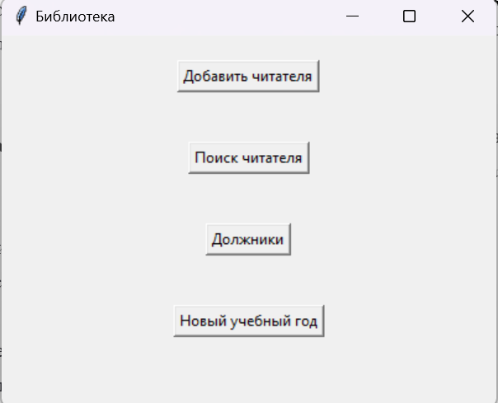При запуске программы открывается изначальное окно, которое имеет четыре кнопки: «Добавить читателя», «Поиск читателя», «Должники» и «Новый учебный год», что представлено на рисунке 4.1.

Рисунок 4.1 – Окно приложения

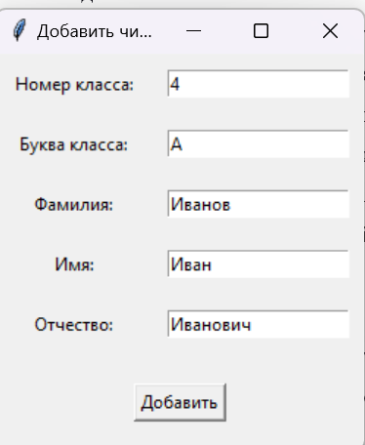При нажатии кнопки «Добавить читателя» откроется окно, для заполнения данных о новом читателе, представленное на рисунке 4.2.

Рисунок 4.2 – Окно для ввода данных о новом читателе

После нажатия на кнопку «Добавить» всплывающее окно, изображенное на рисунке 4.3, проинформирует пользователя об успешном добавлении читателя и выведет номер его читательского билета, в случае ввода некорректных данных, появится уведомление об ошибке, что представлено на рисунке 4.4. В случае успеха данные о читателе 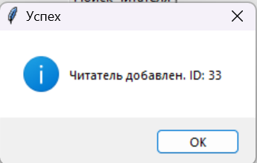записываются в базу данных.

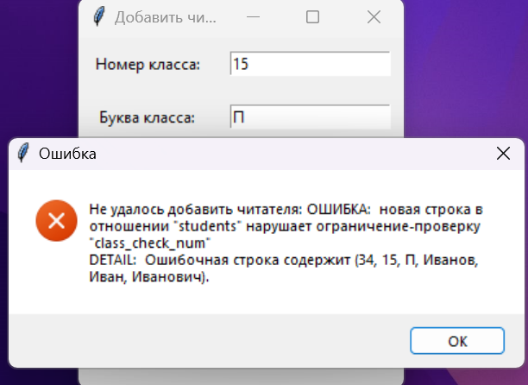Рисунок 4.3 – Всплывающее окно при успешном добавлении

Рисунок 4.4 – Всплывающее окно при ошибке

Чтобы осуществить поиск ученика, необходимо нажать на кнопку «Поиск читателя» и выбрать необходимый класс, после чего будет выполнен поиск в базе данных и отображен список читателей, либо, если записей в данном классе нет, будет предложено добавить читателя, этапы представлены на рисунках 4.5 – 4.7. На рисунке 4.6 видно, что читатель Иванов Иван Иванович, которого мы добавили ранее отображается в списке своего класса.

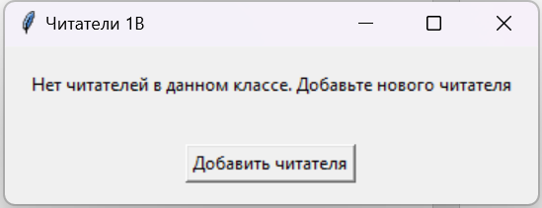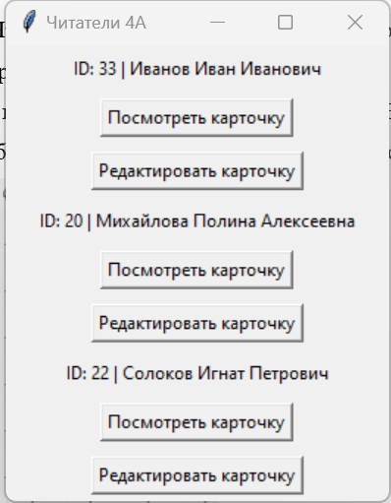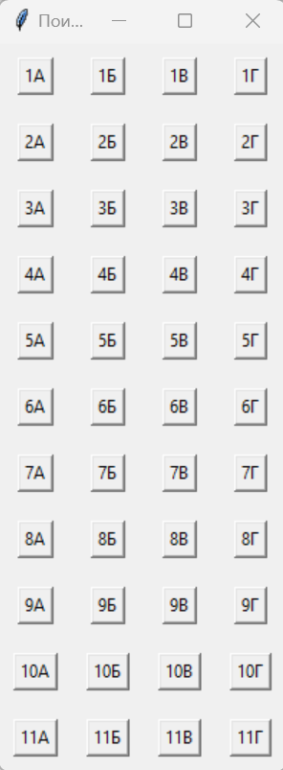Рисунок 4.5 – Список классов

Рисунок 4.6 – Список читателей выбранного класса

Рисунок 4.7 – Содержание папки класса без читателей

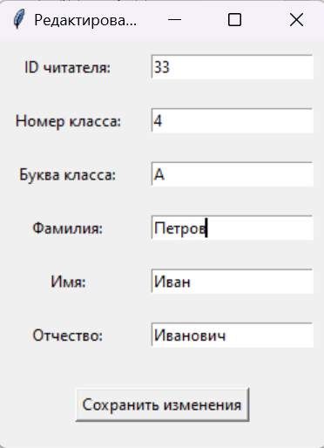Если в классе имеются читатели, то, как можно заметить на рисунке 4.5, для каждого читателя можно выполнить следующие действия: «Посмотреть карточку», «Редактировать карточку». При нажатии кнопка «Редактировать карточку», будет представлена форма, подобная форме для добавления читателя. После внесения необходимых изменений и нажатия кнопки «Сохранить изменения» пользователь увидит всплывающее окно, которое сообщит ему об успешном обновлении данных либо об ошибке. На рисунках 4.8 – 4.10 показаны данные этапы, а также обновленный список читателей класса.

Рисунок 4.8 – Окно для ввода обновленных данных о читателе

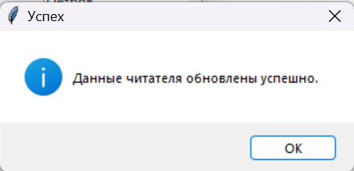Рисунок 4.9 – Всплывающее окно при успешном обновлении данных

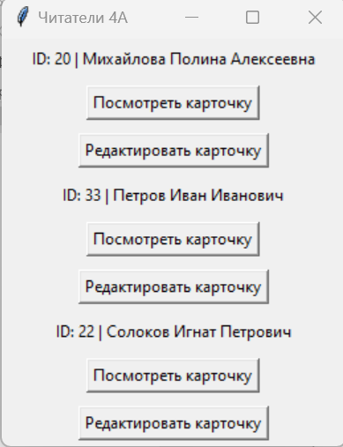

Рисунок 4.10 – Обновленный вид списка читателей

При взаимодействии с кнопкой «Посмотреть карточку» откроется карточка читателя, которая может иметь вид представленный на рисунках 4.11 – 4.12. В карточке отображается номер читательского билета и книги, которые находятся на руках у ученика, если таковые имеются.

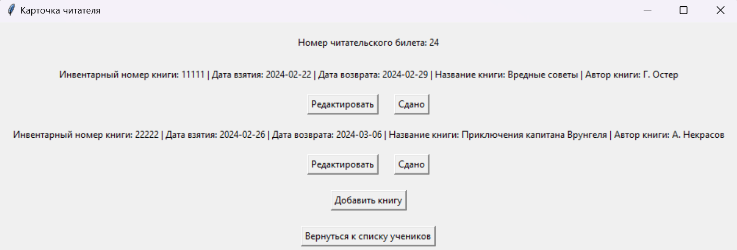

Рисунок 4.11 – Карточка читателя, взявшего книги

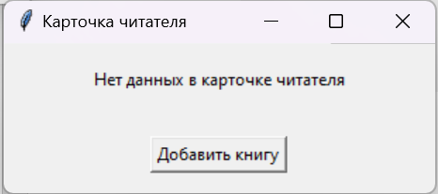

Рисунок 4.11 – Карточка читателя, не бравшего книги

В случае, если читатель не имеет книг на руках, то в карточке читателя доступна только одна кнопка «Добавить книгу». При нажатии на данную кнопку, есть возможность заполнить данные о книге, которая необходима ученику, что представлено на рисунке 4.12. При успешном/неуспешном добавлении информации в базу данных появляются всплывающие окна. В случае успеха книга будет отображаться в карточке читателя, что представлено на рисунке 4.13.

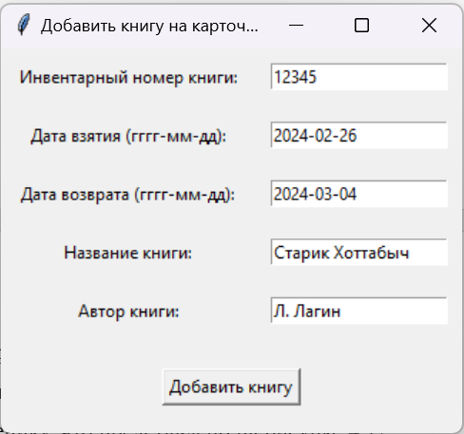

Рисунок 4.12 – Окно для ввода данных о книге

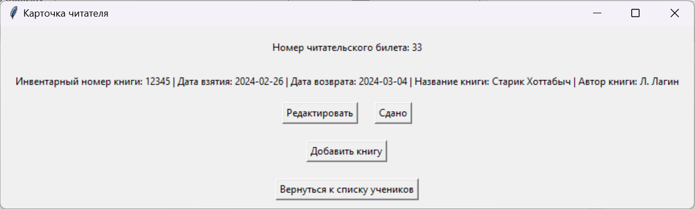

Рисунок 4.13 – Обновленный вид карточки читателя

При нажатии на кнопку «Редактировать» можно продлить срок сдачи книги, что представлено на рисунке 4.14, также на рисунке 4.15 представлен обновленный вид читательского билета.

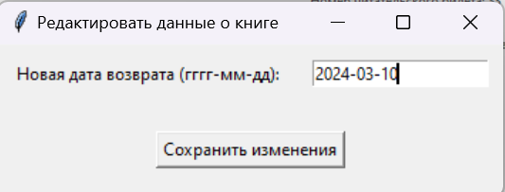

Рисунок 4.14 – Окно продления срока сдачи книги

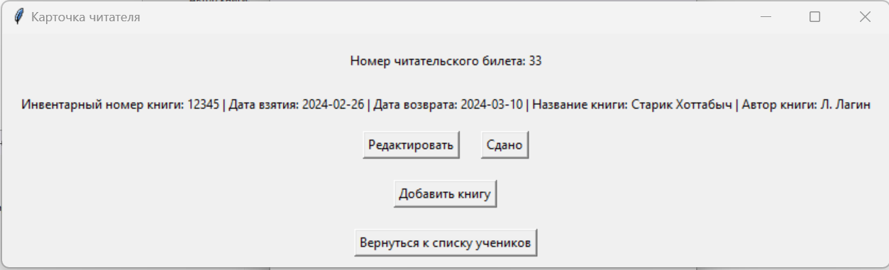

Рисунок 4.15 – Обновленный вид карточки читателя

Также книгу можно отметить, как сданную с помощью кнопки «Сдано», после подтверждения, рисунок 4.16, она не будет отображаться в карточке читателя.

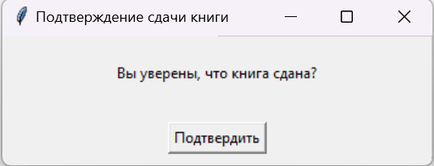

Рисунок 4.16 – Подтверждение сдачи книги

На изначальном экране имеется кнопка «Должники», представленная на рисунке 4.1, после нажатия на данную кнопку, будет выведен список учеников, которые не сдали книги вовремя. Класс с цифрой «100» создан на случай нестандартной ситуации, когда должники есть среди учеников, которые выпустились из учебного заведения. Список представлен на рисунке 4.17.

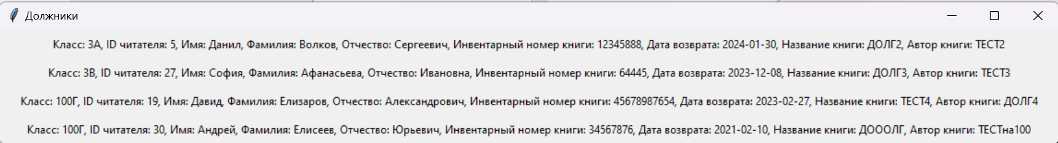

Рисунок 4.17 – Окно со списком должников

Также на изначальном экране имеется кнопка «Новый учебный год». При нажатии на кнопку запрашивается подтверждение действия, после подтверждения к каждому значению класса прибавляется единица, но если значение равно 11 до прибавления и у данного ученика есть книги в карточке читателя, то в значение класса пишется "100", иначе если значение равно 11 до прибавления и у ученика нет книг в карточке читателя, то он удаляется из системы. Окно подтверждения, уведомление об успешном выполнении действия, изначальная папка с учениками и папка, в которую ученики были перемещены после начала нового учебного года представлены на рисунках 4.18 – 4.21.

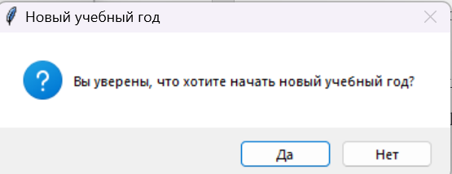

Рисунок 4.18 – Всплывающее окно для подтверждения начала нового учебного года

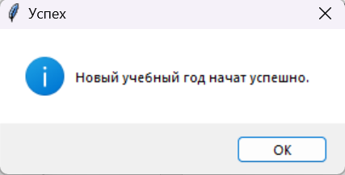

Рисунок 4.19 – Уведомление об успешной смене учебного года

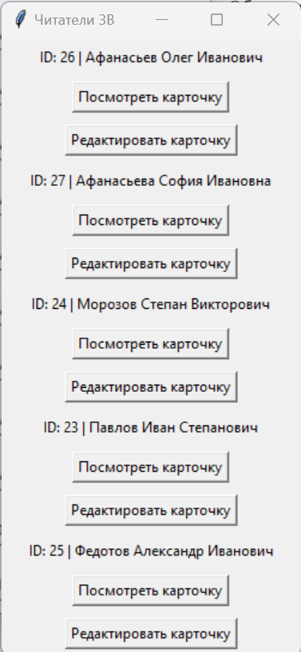

Рисунок 4.20 – Папка с учениками до начала нового учебного года

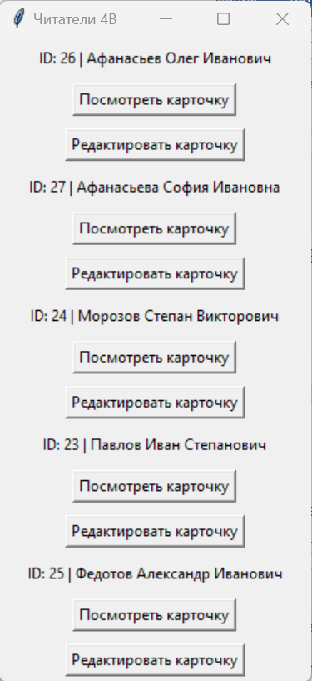

Рисунок 4.21 – Папка с учениками после начала нового учебного года

# ЗАКЛЮЧЕНИЕ

В ходе прохождения производственной практики «Научно-исследовательская работа» были получены результаты, представленные ниже.

1. Изучена предметная область, касающаяся деятельности библиотеки МАОУ Лицей № 51 г. Томска.
2. На примере работы библиотеки МАОУ Лицей № 51 г. Томска показана актуальность автоматизации процессов в сфере для учета библиотечного фонда и обеспечения обслуживания читателей.
3. Рассмотрены возможности разработки desktop-приложения для учета библиотечного фонда и обеспечения обслуживания читателей в школьной библиотеке.
4. Проведен анализ аналогов разработанного программного продукта.
5. Проведен анализ и дальнейший выбор метода реализации и выполнения индивидуального задания.
6. Разработано desktop-приложение для учета библиотечного фонда и обеспечения обслуживания читателей в школьной библиотеке.
7. Освоены следующие компетенции: ОПК-1,3, 5, 6, 7, 9; УК-1, 4, 5, 7, 8.

Отчет оформлен в соответствии с требованиями стандарта ТУСУР от 25.11.2021 [12].

# СПИСОК ИСПОЛЬЗОВАННЫХ ИСТОЧНИКОВ

1. Фатеева Р. И. Школьная библиотека в системе современного образования // Проблемы современного образования. 2014. №5. URL: https://cyberleninka.ru/article/n/shkolnaya-biblioteka-v-sisteme-sovremennogo-obrazovaniya (дата обращения: 09.02.2024).
2. Официальный сайт МАОУ Лицей № 51 [Электронный ресурс]. – Режим доступа http://www.school-51.tomsk.ru/bibl (дата обращения: 05.02.2024).
3. Отраслевые и специализированные решения 1С:Предприятие [Электронный ресурс]. – Режим доступа https://solutions.1c.ru/catalog/library/features (дата обращения: 19.02.2024).
4. Официальный сайт «АйБиТи Консалт»[Электронный ресурс]. – Режим доступа https://ibtconsult.ru/products/1s-biblioteka/ (дата обращения: 19.02.2024).
5. Официальный сайт «OPAC-Global» [Электронный ресурс]. – Режим доступа https://opac-global.ru/ (дата обращения: 19.02.2024).
6. Документация ООО «ДИТ-М» [Электронный ресурс]. – Режим доступа http://files.ditm.ru/price_opac2023.pdf (дата обращения: 19.02.2024).
7. Официальный сайт Открытые Библиотечные Системы [Электронный ресурс]. – Режим доступа https://obs.ruslan.ru/products/abis-ruslan-neo/ (дата обращения: 19.02.2024).
8. Официальный сайт PostgreSQL [Электронный ресурс]. – Режим доступа https://www.postgresql.org/ (дата обращения: 20.02.2024).
9. PostgreSQL: Документация: 15: psql: Компания Postgres Professional [Электронный ресурс]. – Режим доступа https://postgrespro.ru/docs/postgresql/15/app-psql (дата обращения: 20.02.2024).
10. Официальный сайт Visual Studio [Электронный ресурс]. – Режим доступа https://visualstudio.microsoft.com/ru/ (дата обращения: 20.02.2024).
11. Официальный сайт Python [Электронный ресурс]. – Режим доступа https://www.python.org/ (дата обращения: 20.02.2024).
12. Образовательный стандарт вуза ОС ТУСУР 01-2021. Работы студенческие по направлениям подготовки и специальностям технического профиля. Общие требования и правила оформления от 25.11.2021 [Электронный ресурс]. – Режим доступа: [Образовательный стандарт вуза ОС ТУСУР 01-2021. Работы студенческие по направлениям подготовки и специальностям технического профиля. Общие требования и правила оформления - База нормативных документов ТУСУРа (tusur.ru)](https://regulations.tusur.ru/documents/70)